***Вариант I***

***1. Даны векторы и причём , , Найти: а) ;  
 б) значение , при котором векторы и перпендикулярны.***

***2. Найдите угол между прямыми и , если , , и .***

***3. Дан куб . Найдите угол между прямыми и .***

***4. Даны векторы и , причём , , Найдите***

***5. В кубе точка - центр грани Вычислите угол между векторами и***

***Вариант II***

***1. Даны векторы и причём , , Найти: а) ;***

***б) значение , при котором векторы и перпендикулярны.***

***2. Найдите угол между прямыми и , если , , и .***

***3. Дан куб . Найдите угол между прямыми и .***

***4. Даны векторы и , причём , , Найдите***

***5. В кубе точка - центр грани Вычислите косинус угла между векторами и***

***Вариант I***

***1. Даны векторы и причём , , Найти: а) ;  
 б) значение , при котором векторы и перпендикулярны.***

***2. Найдите угол между прямыми и , если , , и .***

***3. Дан куб . Найдите угол между прямыми и .***

***4. Даны векторы и , причём , , Найдите***

***5. В кубе точка - центр грани Вычислите угол между векторами и***

***Вариант II***

***1. Даны векторы и причём , , Найти: а) ;***

***б) значение , при котором векторы и перпендикулярны.***

***2. Найдите угол между прямыми и , если , , и .***

***3. Дан куб . Найдите угол между прямыми и .***

***4. Даны векторы и , причём , , Найдите***

***5. В кубе точка - центр грани Вычислите косинус угла между векторами и***

***Вариант I***

***1. Даны векторы и причём , , Найти: а) ;  
 б) значение , при котором векторы и перпендикулярны.***

***2. Найдите угол между прямыми и , если , , и .***

***3. Дан куб . Найдите угол между прямыми и .***

***4. Даны векторы и , причём , , Найдите***

***5. В кубе точка - центр грани Вычислите угол между векторами и***

***Вариант II***

***1. Даны векторы и причём , , Найти: а) ;***

***б) значение , при котором векторы и перпендикулярны.***

***2. Найдите угол между прямыми и , если , , и .***

***3. Дан куб . Найдите угол между прямыми и .***

***4. Даны векторы и , причём , , Найдите***

***5. В кубе точка - центр грани Вычислите косинус угла между векторами и***

***Ответы:***

***Вариант I***

1. ***а) 15   
   б) 8***
2. ***30˚***
3. ***90˚***
4. ***7***
5. ***90˚***

***Вариант II***

1. ***а) 39  
   б) 24***
2. ***60˚***
3. ***90˚***
4. ***14***
5. ***__***

***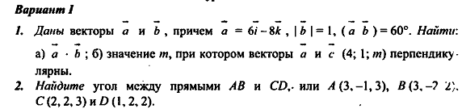  
 3. 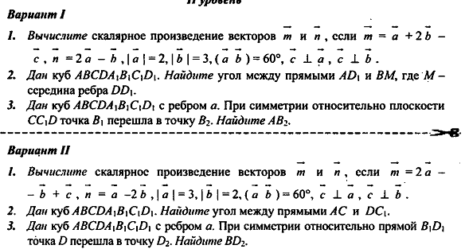  
 4.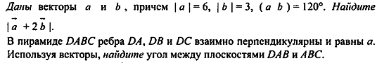  
 5.***

***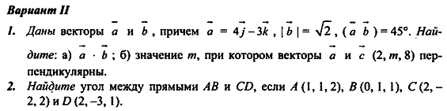  
 3.  
 4.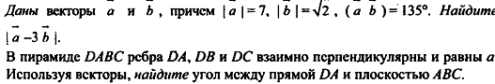  
 5.***

***  
 3.   
 4.  
 5.***

***  
 3.  
 4.  
 5.***

***  
 3.  
 4.  
 5.***

***  
 3.  
 4.  
 5.***